Módulo: Bases de Datos
UT04: Consultas de Base de datos
Actividad de desarrollo: Multitablas (liga de fútbol)

Realiza los siguientes ejercicios sobre consultas utilizando la BD fútbol.

- Mostrar todas las combinaciones posibles entre los nombres de los jugadores y el nombre de los equipos.
- Mostrar el nombre de los jugadores y de sus equipos de aquellos jugadores que tiene equipos sin usar JOIN.
- Mostrar el nombre de los jugadores y de sus equipos de aquellos jugadores que tiene equipos -- si usar el filtro where.
- Mostrar el nombre de los jugadores y de sus equipos de aquellos jugadores que tiene equipos usando JOIN.
- Mostrar el nombre de los equipos y de sus jugadores aunque no tengan jugadores
- Mostrar el nombre de los jugadores y de sus equipos aunque no tengan equipo.
- Mostrar el nombre de los jugadores y de sus equipos aunque haya jugadores sin equipo o equipos sin jugadores
- Mostrar el nombre de los jugadores, su demarcación y el nombre de su equipo solo de los
- Mostrar el nombre de los jugadores y el nombre de su equipo solo de los jugadores que jueguen -- en un equipo con aforo superior a 65000
- Mostrar todos equipos y el nombre de los jugadores que tiene de los equipos con menos de 3 jugadores

Realiza los siguientes ejercicios sobre consultas utilizando la BD tiendaJuegos.

- Listar todos los juegos con su desarrollador (título y nombre) ordenados por título de juego

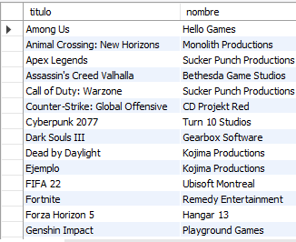 (34 rows)

- Listar los juegos (mostrar su título) que fueron desarrollados en Japón

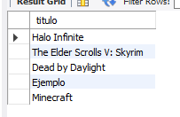(5 rows)

- Mostrar los juegos que tienen un precio superior al promedio de todos los juegos

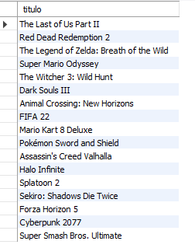(17 rows)

- Mostrar el título y el nombre del desarrollador de todos los juegos que fueron lanzados antes del año 2020.

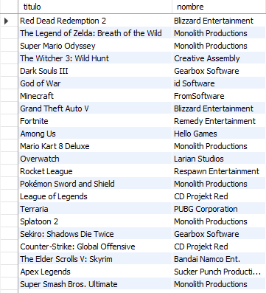 (23 rows)

- Listar los juegos junto con su plataforma y su desarrollador, solo para juegos desarrollados por 'Blizzard Entertainment'

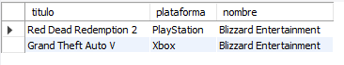(2 rows)

- Mostrar los 5 juegos más recientes junto con sus desarrolladores.

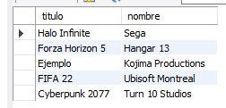(5 rows)

- Mostrar el nombre de todos los desarrolladores y contar el numero de juegos que han desarrollado

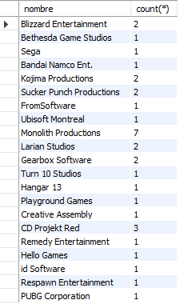 (21 rows)

- Mostrar la cantidad de juegos lanzados en cada plataforma, incluso si no hay juegos en esa plataforma.

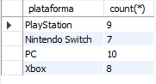 (4 rows)

- Mostrar el título y el país dónde se desarrollaron todos los juegos de acción lanzados en PlayStation

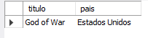 (1 row)

- Listar los juegos que fueron vendidos por más de 500€ en total (tener en cuenta cantidad y precio)
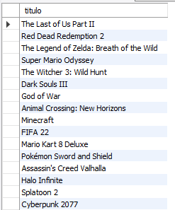(16 rows)

- Mostrar el título de todos los juegos y el nombre de sus desarrolladores solo si el precio del juego es superior a 50€.

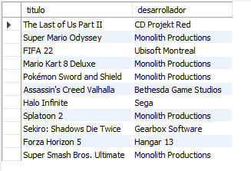(11 rows)

- Mostrar los nombres de los empleados junto con el número de ventas que han realizado, solo para aquellos que han realizado al menos una venta, ordenados de forma descendente por el número de ventas.

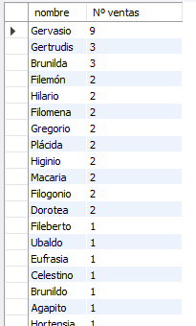 (24 rows)

- Listar los juegos (titulo y precio) y el nombre del desarrollador, solo para juegos que fueron lanzados después de 2015

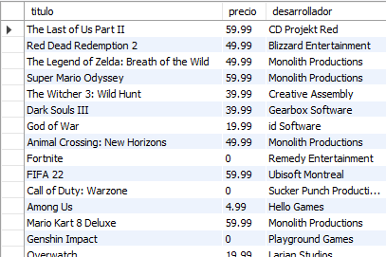 (28 rows)

- Mostrar el título, la fecha de lanzamiento y el nombre del desarrollador de todos los juegos de rol (RPG) que tengan un precio mayor que el promedio de los precios de todos los juegos.

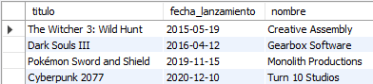 (4 rows)

- Listar los juegos (título) junto con su plataforma y precio, solo para juegos que fueron vendidos más de 15 veces en total

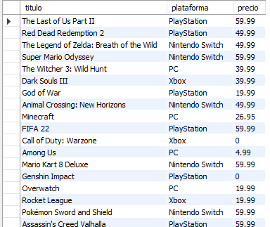(21 rows)

- Mostrar el título de los juegos que fueron lanzados antes del lanzamiento de 'The Last of Us Part II':

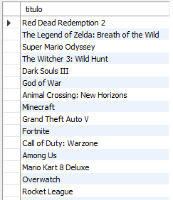 (26 rows)

- Mostrar el título del juego, el nombre del desarrollador y el nombre del empleado que lo vendió.

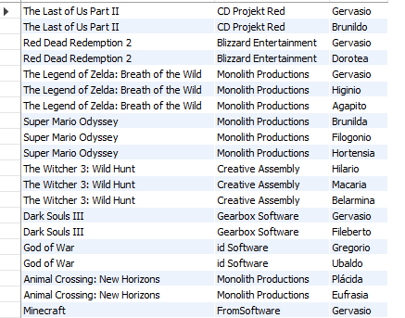 (45 rows)

- Listar los juegos junto con su precio y el nombre del desarrollador, solo para juegos que no han sido vendidos aún

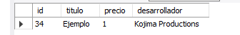(1 row)

- Listar los juegos junto con su plataforma y el nombre del desarrollador, solo para juegos que fueron vendidos por empleados cuyo salario es más alto que el salario promedio de todos los empleados

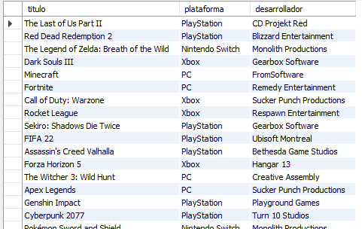 (28 rows)

- Listar los juegos junto con su precio y el nombre del desarrollador, solo para juegos que fueron vendidos más de 5 veces por un empleado cuyo apellido comienza con 'Z'

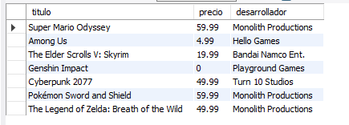 (7 rows)

- Mostrar los nombres de los empleados que han vendido al menos un juego desarrollado por un desarrollador japonés y también han vendido al menos un juego lanzado antes de 2010

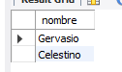 (2 rows)

